**Plástica 3ro A y B**

**Seño Griselda email:** [**regina.idum@gmail.com**](mailto:regina.idum@gmail.com)

**Clase 25 Fecha 2/10**

**Luces y sombras 2da parte.**

**Esta vez vamos a hacer un mini proyector o linterna mágica.**

**¿Que necesitamos?**

* **El papel celofán o bolsitas q nos sobro del ejercicio anterior**
* **Tubo de cartón de papel higiénico o vasito descartable (cortamos el fondo) o cualquier tubo que nos quede cómodo de cartón o plástico.**
* **Linterna o celular con linterna.**
* **Una bandita elástica o colita para el pelo**
* **Papel**
* **Tijera**
* **Fibra**
* **Cinta transparente o barra adhesiva.**

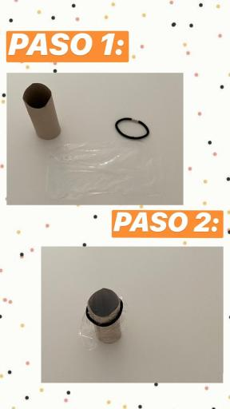

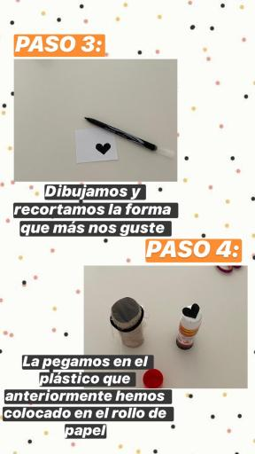**Cortamos un pedacito de celofán o bolsita transparente o de color y ajustamos con la colita del pelo o banda elástica.**

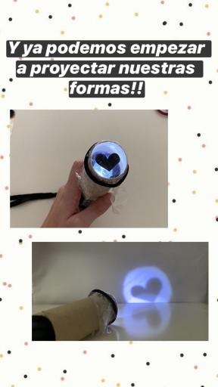

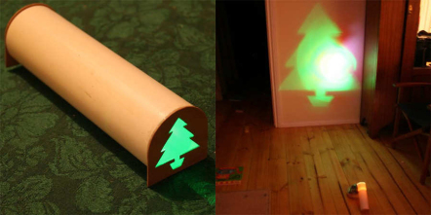

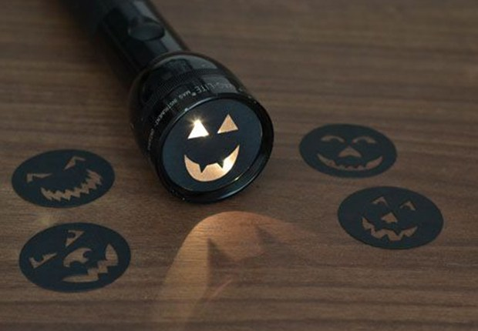**También podemos recortar la forma en negativo haciendo que la luz se proyecte con la forma que quiero.**

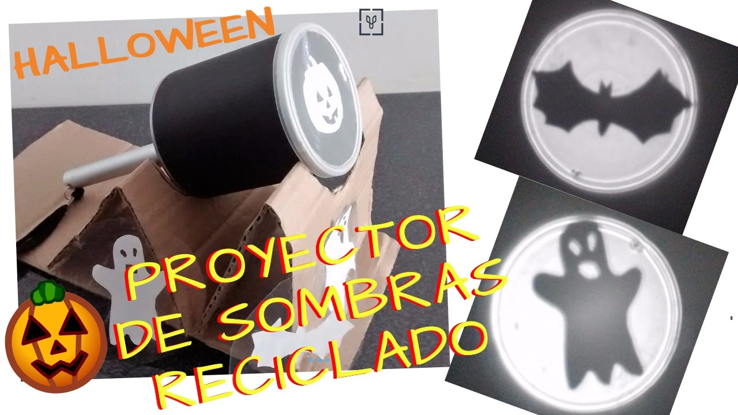

**Usar distintos grosores de proyector para hacer distintos tipos de dibujos.**

**Ideal para jugar en Halloween en familia.**

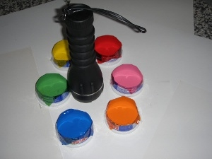**También puedo usar la linterna directamente armando varias tapas y distintos diseños para intercambiar.**

**Les comparto un video con el proceso**

[**https://www.youtube.com/watch?time_continue=58&v=ODLeA3Xe6LY&feature=emb_logo**](https://www.youtube.com/watch?time_continue=58&v=ODLeA3Xe6LY&feature=emb_logo)

**¡Espero que se diviertan con sus proyectores!**

**¡Un beso enorme! Seño Griselda.**